Бюджет-2018: прогнозы и реальность

Статья 1. Утвердить республиканский бюджет на 2018 год по расходам в сумме 19 751 495 082 рублей исходя из прогнозируемого объема доходов в сумме 20 485 376 244 рублей.
Установить размер профицита республиканского бюджета на 2018 год в сумме 733 881 162 рублей и направления его использования согласно приложению 1.
Статья 2. Включить в 2018 году: в республиканский бюджет средства государственных целевых бюджетных фондов: фонда национального развития, республиканского централизованного инновационного фонда и республиканского дорожного фонда; в местные бюджеты средства местных инновационных фондов, образуемых областными и Минским городским исполнительными комитетами

Статья 10. Утвердить на 2018 год: лимит внутреннего государственного долга Республики Беларусь в размере 10 млрд. рублей;
лимит внутреннего долга, гарантированного Республикой Беларусь, в размере 3,1 млрд. рублей;
лимит внешнего государственного долга Республики Беларусь в размере 19,6 млрд. долларов США;
лимит внешнего долга, гарантированного Республикой Беларусь, в размере 3 млрд. долларов США;

Республиканский бюджет-2018 утвержден с профицитом, то есть его доходы, как планируется, превысят расходы – примерно на 734 млн рублей, или $360 млн. Для расчета мы брали курс белорусского рубля к доллару в 2017 году (1,9) и курс, запланированный на 2018 год (2,04).
И в рублях, и в переводе на доллары республиканский бюджет на 2018 год богаче, чем в 2017-м. Но если сравнивать его, например, с бюджетом 2013 года, то наполняемость республиканской казны в долларовом эквиваленте меньше на 26%.

Доходы республиканского бюджета в долларовом эквиваленте
- 2013 год – $13,6 млрд
- 2017 год – $9,6 млрд
- 2018 год – $10 млрд

Поделятся с областями
Примерно восьмую часть республиканского бюджета направят в виде дотаций в областные бюджеты страны. Уже который год без дотаций живет только Минск, столица не только существует за свои деньги, но и «делится» средствами с республиканским бюджетом.
По сравнению с 2017 годом размер дотаций областям вырастет, но не сильно – с $1,2 млрд до $1,3 млрд. При этом еще пять лет назад, в 2013 году, субвенций выделялось в 2,7 раза больше.

Дорожный фонд станет беднее
По сравнению с 2017 годом примерно в 2,5 раза уменьшатся поступления из республиканского бюджета в дорожный фонд. Кроме вливаний из республиканской казны он формируется также за счет так называемого транспортного налога, платы за проезд по платным дорогам и других платежей. В общей сложности бюджет-2018 года этого фонда в переводе на доллары составит $291 млн – на $28 млн меньше, чем в 2017.

Больше денег на местные дороги
Традиционно львиная доля денег из дорожного фонда уйдет на республиканские дороги, остальное передадут в виде субвенций областям на ремонт местных дорог. Возможно, благодаря усилиям депутатов, которые неоднократно поднимали тему распределения средств из дорожного фонда, в 2018 году на местные дороги будет выделено больше денег, чем в 2017-м. Например, Брестская область получит субвенций $11,7 млн в эквиваленте – на $0,8 млн больше, чем в 2017 году.
В текущем году на субвенции областям пойдет 24% дорожного фонда, в 2017-м – 20%.

Траты на оборону и госорганы увеличатся
По сравнению с 2017 годом увеличатся расходы республиканской казны на национальную оборону, судебную и правоохранительную систему, госорганы. В переводе на доллары немного уменьшатся траты по обслуживанию госдолга страны.
В 2018 году $9,5 млн в эквиваленте будет выделено на проведение выборов и референдумов. В 2014 году, когда в стране тоже проходили выборы в местные Советы депутатов, на эти цели было предусмотрено $10 млн в эквиваленте.
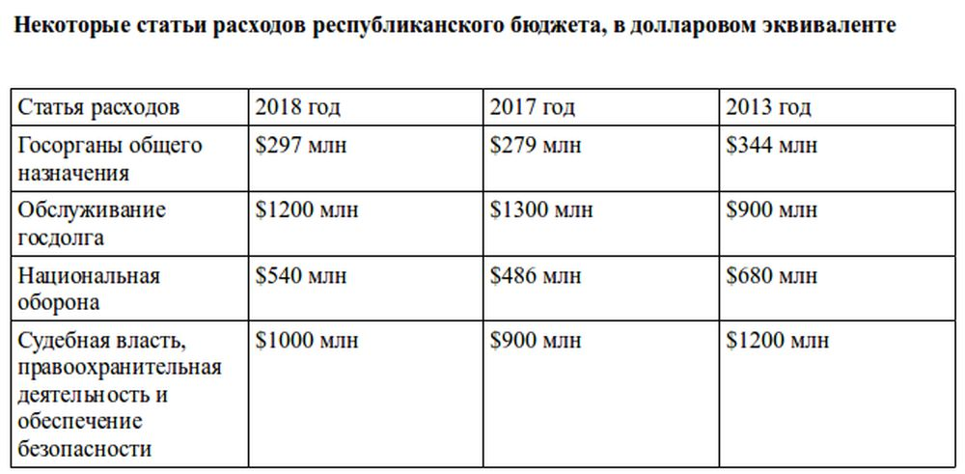

ЧИТАЙТЕ INTEX-PRESS.BY

Оптимистичные доходы бюджета
Первое же ознакомление с доходной частью бюджета на 2018 год (см. также «ЭГ» № 3 от 12.01.2018 «Расходы догоняют доходы: изучаем бюджет на 2018 год») свидетельствует о его излишнем оптимизме. По сравнению с 2017 годом планируется прирост доходов на 12,3%, или на 2,25 млрд. BYN.
Основной прирост доходов предполагается достичь за счет НДС (+1,09 млрд. BYN), безвозмездных поступлений от иностранных государств (+0,87 млрд. BYN), доходов от государственной собственности (+0,72 млрд. BYN), налогов от ВЭД (+0,41 млрд. BYN). По каждому из данных прогнозируемых приростов доходов есть существенные и экономически обоснованные сомнения.
Структура доходов бюджета, млн. BYN
Статьи доходов | 2016 год | 2017 год | 2018 год
Налог на прибыль | 918,93 | 917,92 | 1196,15
НДС | 5828,08 | 6507,43 | 7596,74
Акциз | 2077,07 | 2268,54 | 2465,55
Экологический налог | 96,21 | 80,02 | 81,94
Налог на добычу полезных ископаемых | 503,89 | 389,82 | 377,13
Налоги от ВЭД | 4154,89 | 3160,85 | 3568,63
Государственная пошлина | 421,32 | 500,22 | 487,41
Доходы от собственности (дивиденды, часть прибыли) | 1106,37 | 825,27 | 1547,51
Проценты за пользование бюджетными деньгами | 398,15 | 305,66 | 254,12
Доходы от госимущества (аренда, конфискация, продажа) | 308,24 | 392,74 | 410,14
Штрафы и удержания | 120,31 | 136,80 | 133,82
Безвозмездные поступления от иностранных государств | 180,84 | 322,88 | 1192,62
Безвозмездные поступления от других бюджетов | 755,96 | 1231,63 | 705,91
Прочие неналоговые доходы | 1025,24 | 1023,11 | 464,00
Прочие доходные источники | 163,53 | 172,37 | 3,72
ИТОГО | 18059,02 | 18235,24 | 20485,38
Структура расходов бюджета, млн. BYN
Статьи расходов | 2016 год | 2017 год | 2018 год
Государственные органы общего управления | 522,47 | 530,74 | 605,60
Международная деятельность | 256,74 | 302,31 | 276,49
Обслуживание государственного долга | 2018,86 | 2496,29 | 2536,58
Государственный материальный резерв | 75,09 | 100,14 | 98,08
Фундаментальные научные исследования | 86,96 | 95,38 | 93,13
Прикладные научные исследования | 66,79 | 71,91 | 71,23
Резервный фонд Президента | 120,00 | 126,36 | 1201,10
Другие госрасходы (бюджетные кредиты, инновационные расходы) | 117,36 | -234,72 | 518,76
Межбюджетные трансферты | 3974,99 | 3809,59 | 4581,17
Национальная оборона | 906,92 | 924,45 | 1104,67
Судебная власть и правоохранительная система | 1745,13 | 1773,62 | 2120,80
Национальная экономика | 2691,27 | 2730,41 | 2473,76
Охрана окружающей среды | 76,09 | 75,22 | 80,98
Здравоохранение | 762,86 | 878,78 | 894,99
Физкультура и СМИ | 345,92 | 376,16 | 388,99
Образование | 828,97 | 808,06 | 877,41
Социальная политика (пенсии, пособия) | 1667,57 | 1825,44 | 1774,15
Прочие расходы | 77,80 | 48,96 | 53,62
ИТОГО | 16341,78 | 16739,09 | 19751,50

